**9. SINIF BİYOLOJİ DERSİ**

**1. DÖNEM 2. ORTAK YAZILI KONU SORU DAĞILIM TABLOSU**

**1. SENARYO**

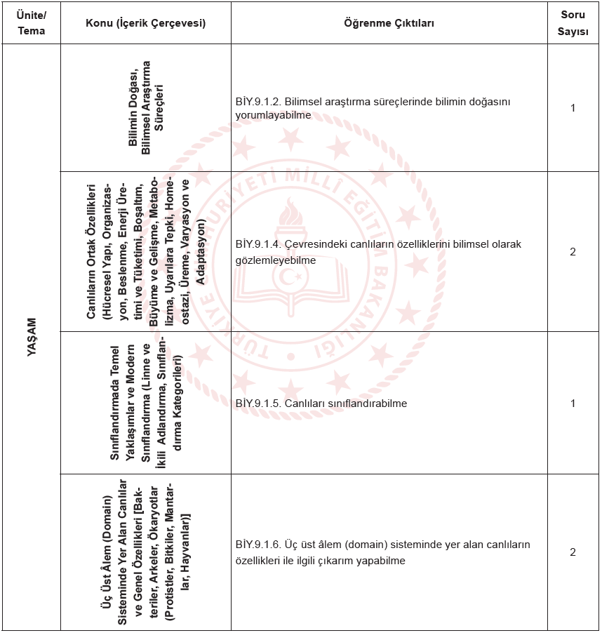

**10. Sınıflar Biyoloji Dersi Konu Soru Dağılım Tablosu**

**I. DÖNEM II. İL ORTAK SINAVI**



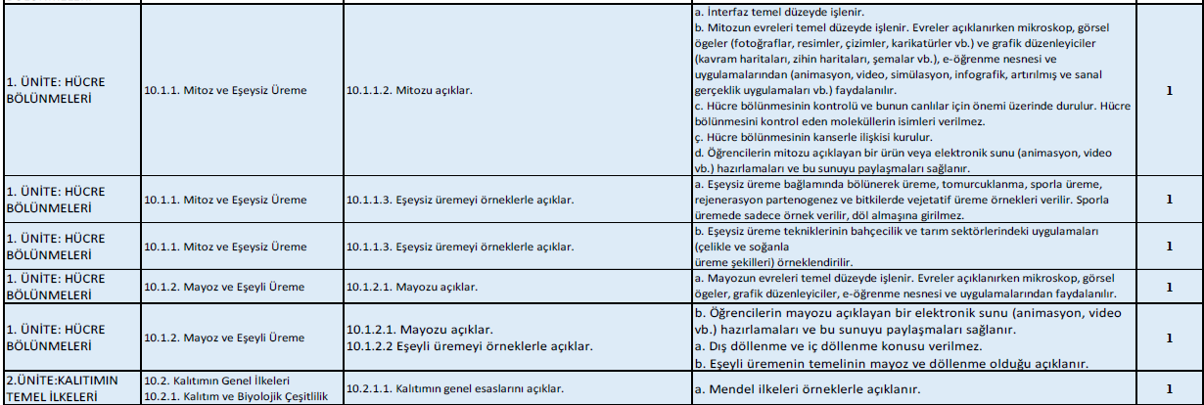

**11. SINIF BİYOLOJİ DERSİ (ANADOLU LİSESİ)**

**1. DÖNEM 2. ORTAK YAZILI KONU SORU DAĞILIM TABLOSU**

**SENARYO 1**

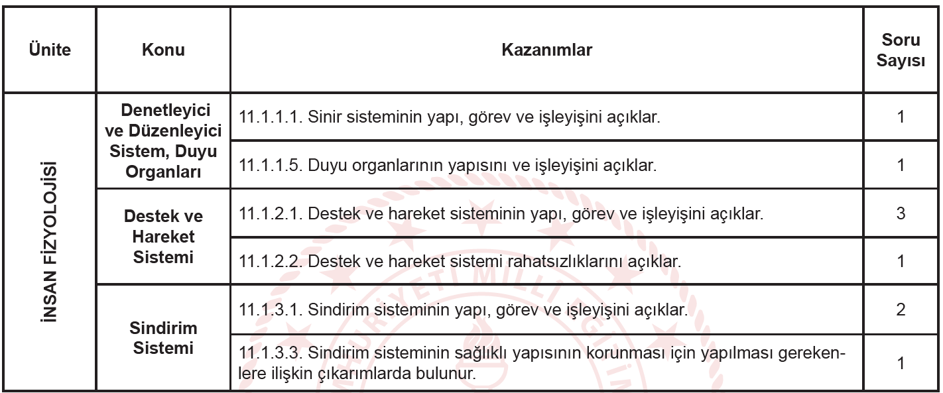

**12. SINIF BİYOLOJİ DERSİ (ANADOLU LİSESİ)**

**1. DÖNEM 2. ORTAK YAZILI KONU SORU DAĞILIM TABLOSU**

**SENARYO 2**

